Rubrique : Fêtes et temps liturgique
La Triple tentation de Jésus au désert
- Le Carême -
(…) Jésus fut conduit au désert par l’Esprit Saint pour être tenté par le diable.
Après avoir jeûné quarante jours et quarante nuits, il eut faim.
Le tentateur s’approcha et lui dit :
- « Si tu es Fils de Dieu, ordonne que ces pierres deviennent des pains. »
- Mais Jésus répondit : « Il est écrit : L’homme ne vit pas seulement de pain, mais de toute parole qui sort de la bouche de Dieu.»
Alors le diable l’emmène à la Ville sainte, le place au sommet du Temple et lui dit :
- « Si tu es Fils de Dieu, jette-toi en bas ; car il est écrit : Il donnera pour toi des ordres à ses anges, et : Ils te porteront sur leurs mains, de peur que ton pied ne heurte une pierre. »
- Jésus lui déclara : « Il est encore écrit : Tu ne mettras pas à l’épreuve le Seigneur ton Dieu.»
Le diable l’emmène encore sur une très haute montagne et lui montre tous les royaumes du monde et leur gloire.
- Il lui dit : « Tout cela, je te le donnerai, si, tombant à mes pieds, tu te prosternes devant moi. »
- Alors, Jésus lui dit : « Arrière, Satan ! Car il est écrit : C’est le Seigneur ton Dieu que tu adoreras, à lui seul tu rendras un culte.»
Alors le diable le quitte. Et voici que des anges s’approchèrent, et ils le servaient.
(Mt 4,1-11)

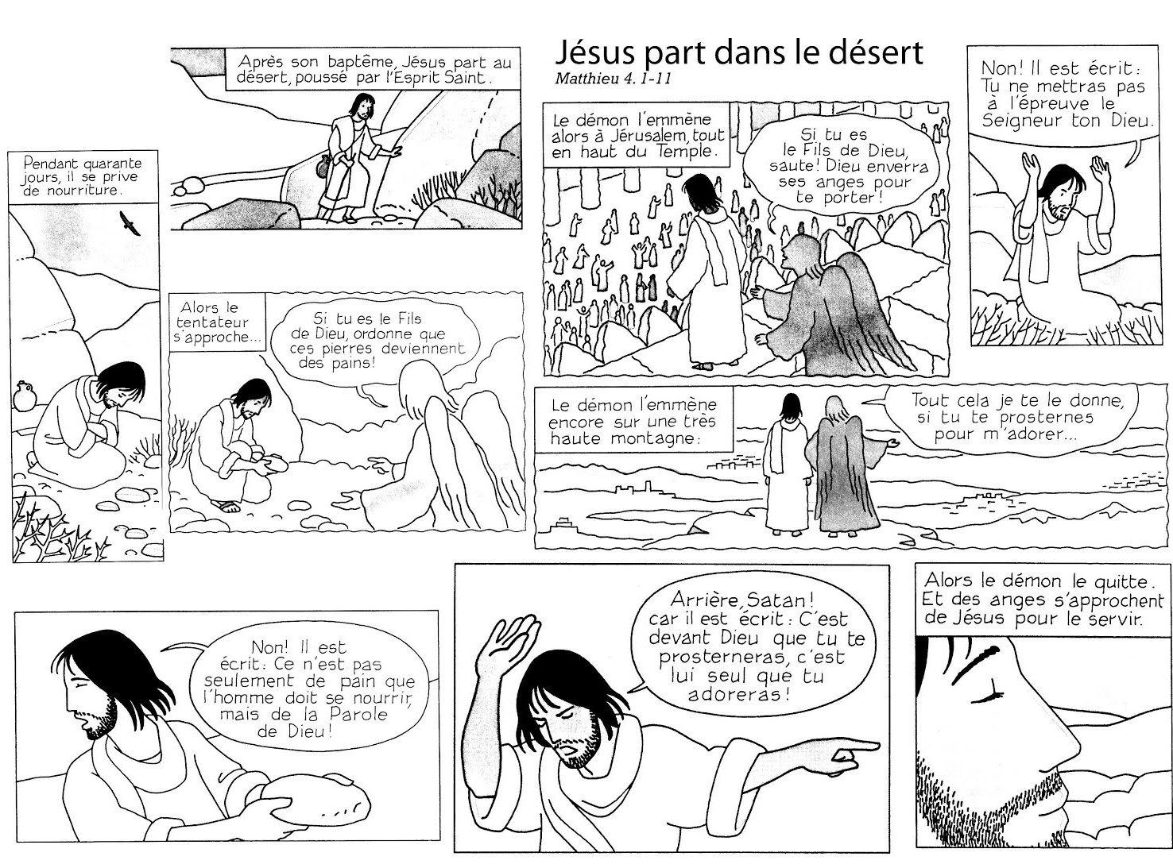
Quels sont les points d’efforts que je pourrais choisir de faire pendant ce carême ? (il n’est pas utile d’en parler à mon entourage, ça reste mon secret entre Dieu et moi.).
Pour rappel, il faut que ça me corresponde et que ça soit réaliste. Ainsi donc, ne vais-je pas prendre la décision d’arrêter de fumer si je ne fume pas. Et si je fume beaucoup d’arrêter brutalement le tabac au risque d’être énervé et de « passer mes nerfs » sur les autres.
Autre exemple : si je ne prie jamais, je prends la résolution de dégager quelques minutes par jour pour le faire. Si je prie tous les jours, je prends la résolution de prier un peu plus et mieux. Par contre, si je ne suis vraiment pas quelqu’un qui se lève tôt facilement, je ne vais pas m’engager à me lever 1h plus tôt tous les matins pour faire oraison, au risque d’être épuisé à la fin de la semaine et d’arrêter tout effort au bout de quelques jours par découragement.
Quels sont les choses superflues dont je pourrais me passer pour dégager du temps (ou autre) pour Dieu et pour les autres ?
Exemple : si je passe 2h par jour à regarder n’importe quoi à la TV, ne pourrais-je pas réduire ce temps pour consacrer quelques minutes à la prière, pour rendre un service, pour aller jouer avec mes frères et sœurs ou camarades ?

